Конспект « Мой Родной край»
для детей подготовительной к школе группе

Подготовила Ионкина А.Г.
Цель: закрепить знания детей о родном крае.
Ход занятия:
- Ребята сегодня мы с вами поговорим о нашем родном крае и любимом городе.
-Как называется наша страна?
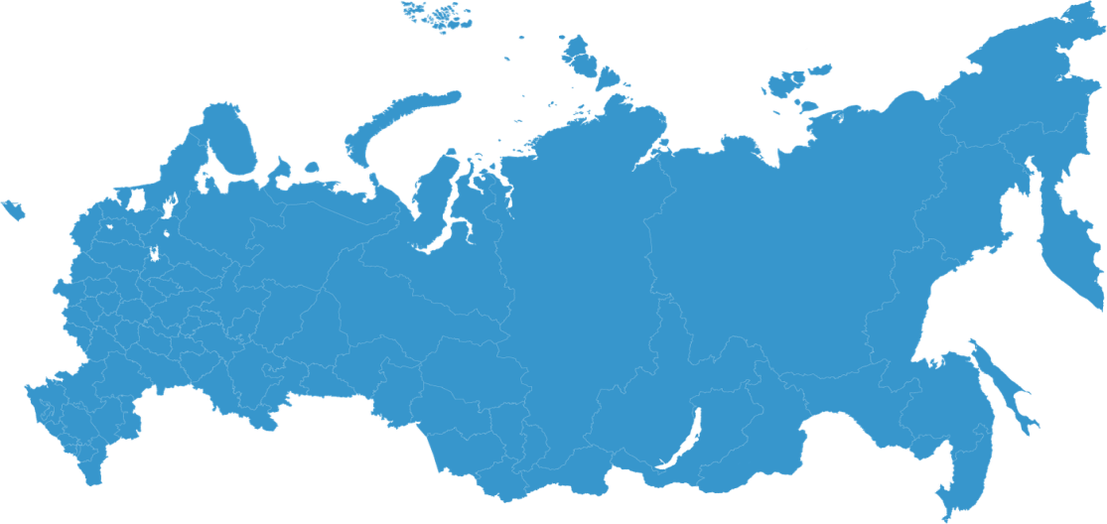
- Как называется столица России?
-Назовите символы нашего государства (гимн, флаг, герб).
Рассмотрите на картине, расскажите о флаге, гербе.

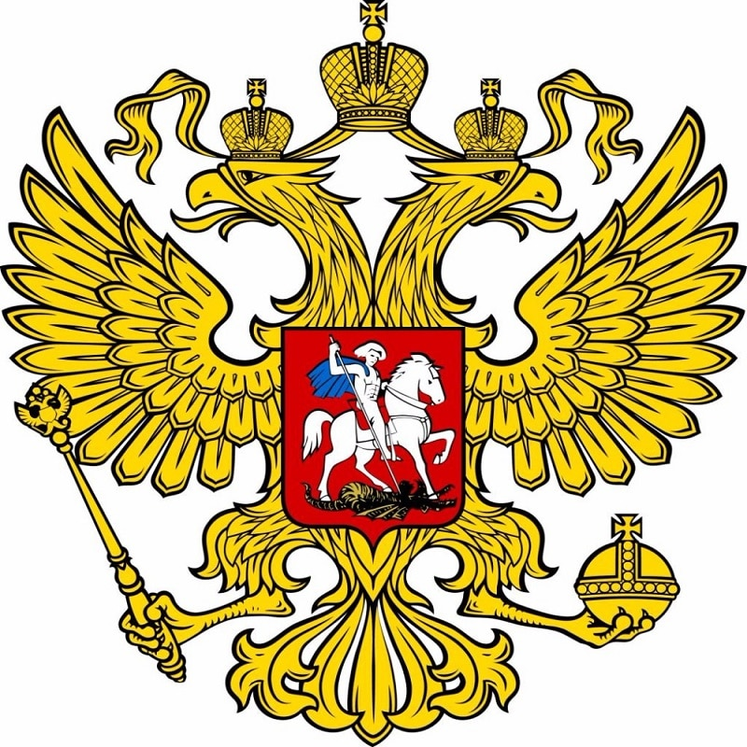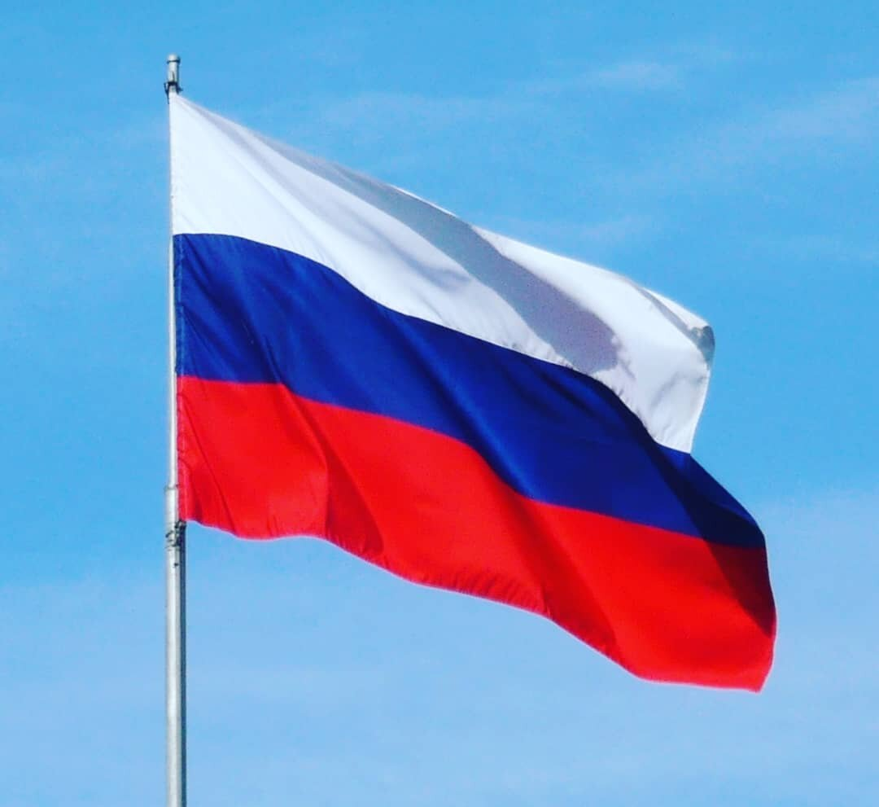

-А как нужно прослушать гимн (стоя). Послушайте вместе с ребёнком гимн.
-А кто сейчас является президентом в нашей стране?

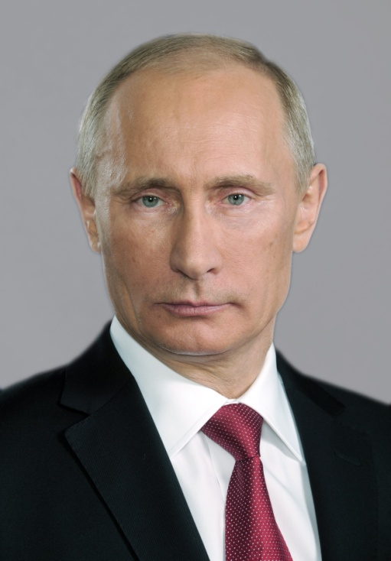
Путин Владимир Владимирович

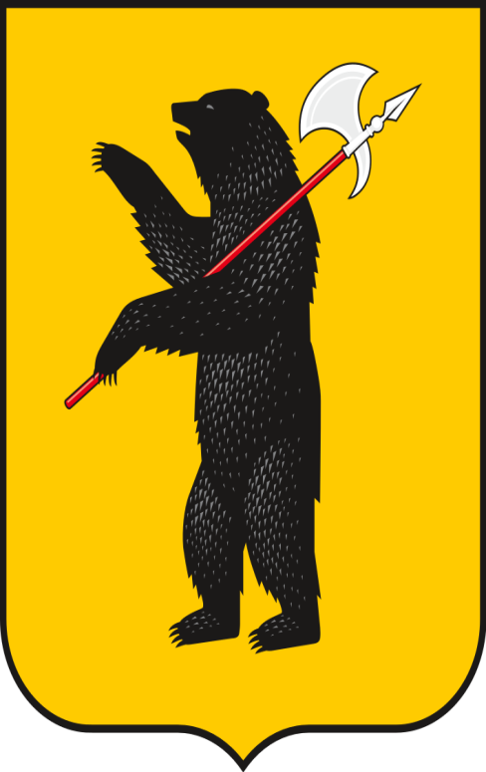
-Россия наша большая страна, а мы с вами в какой области живём?
-Как называется наш город?
- Как называются жители города?
- На какой реке стоит наш город?
- А кто знает, как выглядит герб Ярославля?

-Послушайте стихотворение о городе Ярославле
Ярославль – не просто город,
В нём российская душа!
Он, как прежде, ныне молод,
А, как Волга хороша!
Ярославль – живая сказка,
Жить в ней хочется всегда.
Звон малиновый на Пасху.
Дарят всем колокола.
С этим городом, как с лирой
Не расстанусь никогда.
На гербе медведь с секирой,
Нипочём ему года…(автор Гаврюшкин Александр)

Наша область знаменита красивой природой, много озёр, рекой Волгой.
- Но чтобы, не затеряться в городе, нужно правильно назвать свой домашний адрес и ответить на мои вопросы.
- Родители начинают предложение, а ребёнок должен закончить его.
1. Мой город называется ….
2. В моём городе много…
3. Наша река называется…
4. Через реку построены …
5. В моём городе живёт много …
6. В моём городе есть ….

